Государственный контракт № ____________
об оказании услуг по размещению (захоронению) отходов производства и потребления

г. Норильск «____» _____________ 2026 г.
Федеральное казенное учреждение «Исправительная колония № 15 Главного управления Федеральной службы исполнения наказаний по Красноярскому краю» (ФКУ ИК-15 ГУФСИН России по Красноярскому краю), действующее от имени Российской Федерации, именуемое в дальнейшем «Государственный заказчик», в лице _______________, действующего на основании става, с одной стороны, и
___________________, (_____________________), именуемое в дальнейшем «Исполнитель», в лице ________________, действующего на основании ______, с другой стороны, вместе именуемые «Стороны», руководствуясь п. 4 ч. 1 ст. 93 Федерального закона № 44-ФЗ «О контрактной системе в сфере закупок товаров, работ, работ для государственных и муниципальных нужд» (далее - Федеральный Закон) заключили настоящий Государственный контракт (далее - Контракт) на оказание услуг о нижеследующем:

- Предмет Контракта

1.1. Исполнитель действует на основании лицензии № _________ от _______ на осуществление деятельности по сбору, транспортированию, обработке, утилизации, обезвреживанию, размещению отходов IV-V классов опасности и обязуется по заданию Заказчика в течение срока действия настоящего Контракту оказывать Заказчику услуги по размещению (захоронению) отходов производства и потребления, не относящихся к твердым коммунальным (далее по тексту – ОПП), принадлежащих Заказчику на собственном полигоне, а Заказчик обязуется принять оказанные Исполнителем услуги и произвести их оплату в порядке и на условиях, предусмотренных настоящим Контрактом. Право собственности на отходы, передаваемые для размещения (захоронения), к Исполнителю не переходит.
1.2. Объем и тариф оказания Исполнителем услуг, а также адреса объектов Заказчика, с территории которых осуществляется размещение (захоронение) ОПП, определяется Приложением № 1 к настоящему Контракту.
1.3. Срок оказания услуг: с момента заключения Государственного контракта до 31.12.2026 г.

- Права и обязанности сторон
2.1. Исполнитель обязуется:
2.1.1. Оказать Заказчику услуги, указанные в п. 1.1 Контракта, руководствуясь действующим законодательством РФ, требованиями Министерства природных ресурсов и экологии РФ, иными законодательными актами РФ, в полном объеме, в соответствии с требованиями, установленными законодательством РФ и предъявляемыми к подобного рода услугам, а также в порядке и в сроки, предусмотренные Контрактом.
2.1.2. Своевременно информировать Заказчика в случае возникновения обстоятельств, замедляющих оказание услуг по данному Контракту или препятствующих их оказанию в соответствии с законодательством РФ.
2.1.3. Выдать Заказчику необходимое количество талонов на захоронение (размещение) ОПП
в сроки, предусмотренные Контрактом.
2.1.4. Произвести захоронение (размещение) отходов на основании предъявляемых Заказчиком талонов в установленные Контрактом сроки.
2.1.5. Направить Заказчику Универсальный передаточный акт (далее – УПД), при необходимости.
2.1.6. Выполнять иные обязанности, предусмотренные законодательством Российской Федерации и контрактом.
2.2. Исполнитель вправе:
2.2.1. Не принимать у Заказчика отходы в случае не предоставления документов, подтверждающих их происхождение и класс опасности.
2.2.2. Отказать Заказчику в оказании услуг в случае выявления при визуальном осмотре отходов перед осуществлением захоронения отходов несоответствий сведениям, указанным в паспорте отхода (для отходов V класса опасности – протоколе отходов), в результате которых отход не может быть захоронен Исполнителем по техническим причинам или ограничениям действующего законодательства. В этом случае составляется акт возврата отходов с указанием причины. Фактически оказанные услуги подлежат оплате Заказчиком в полном объеме.
2.2.3. Отказать в оказании услуги по размещению (захоронению) отходов в случае несоответствия видов и количества отходов, указанных в Талонах Заказчика.
2.2.4. Отказать в оказании услуги по размещению (захоронению) отходов, захоронение которых запрещается согласно Распоряжению Правительства от 25 июля 2017 г. № 1589-р «Об утверждении перечня видов отходов производства и потребления, состав которых входят полезные компоненты, захоронение которых запрещается».
2.2.5. Отказать в оказании услуги в случае, если Заказчик передает Исполнителю отходы, предварительно не прошедшие сортировку в соответствии с п. 2.3.4 настоящего Контракта.
2.2.6. Принять решение об одностороннем отказе от исполнения контракта в соответствии с гражданским законодательством Российской Федерации.
2.3. Заказчик обязуется:
2.3.1. Принять и оплатить надлежащим образом оказанные Исполнителем услуги, в порядке, предусмотренном настоящим Контрактом.
2.3.2. Предоставлять на размещение (захоронение) только те виды отходов, которые предусмотрены в Приложении №1 к Контракту.
2.3.3. Осуществлять требования действующего законодательства, связанные с отнесением отходов к определенному классу опасности (паспортизация, биотестирование), соблюдения правил, нормативов и требований безопасного обращения с отходами до момента размещения таких отходов Исполнителем, осуществляются Заказчиком. Перечень отходов, передаваемых на размещение (захоронение) по настоящему Контракту, с указанием наименования отхода по каталогу ФККО, кода по ФККО, ориентировочного объема и массы в год, указаны в Приложение № 1 к настоящему Контракту.
2.3.4. Производить сортировку отходов в соответствии с классом и видом отходов согласно Приложения № 1 настоящего Контракта, и передавать отходы каждого класса и вида раздельно.
2.3.5. Осуществить вывоз ОПП с местонахождения Заказчика до местонахождения свалки-полигона самостоятельно или посредством привлечения специализированных транспортных организаций. В случае изменения транспортной организации, осуществляющей вывоз ОПП, в письменной форме уведомить об этом Исполнителя в срок не позднее одного рабочего дня от даты изменения транспортной организации.
2.3.6. В случае расторжения Контракта (по основаниям раздела 7 Контракта) оплатить Исполнителю стоимость услуг, фактически оказанных на момент расторжения Контракта, при условии отсутствия претензий по его качеству, на основании подписанных Исполнителем и Государственным заказчиком без замечаний УПД.
2.3.7. Взыскивать пени и штраф в соответствии с условиями настоящего контракта за неисполнение или ненадлежащее исполнение Исполнителем обязательств, предусмотренных контрактом.
2.3.8. Направить в уполномоченный на осуществление контроля в сфере закупок федеральный орган исполнительной власти сведения об Исполнителе для включения их в реестр недобросовестных поставщиков (подрядчиков, исполнителей) в случае расторжения контракта по решению суда или в случае одностороннего отказа Государственного заказчика от исполнения контракта в связи с существенным нарушением исполнителем условий контракта.
2.3.9. Выполнять иные обязанности, предусмотренные законодательством Российской Федерации и Контрактом.
2.4. Заказчик вправе:
2.4.1. Осуществлять контроль за оказанием услуг, не вмешиваясь в область профессиональной компетенции Исполнителя.
2.4.2. Определять лиц, непосредственно участвующих в контроле за осуществлением оказания услуг Исполнителем
2.4.3. Требовать от Исполнителя предоставления сведений о наличии лицензии, расчета стоимости оказываемых услуг.
2.4.4. Принять решение об одностороннем отказе от исполнения контракта в соответствии с гражданским законодательством Российской Федерации.
2.4.5. Удержать сумму неисполненных Исполнителем требований об уплате неустоек (штрафов, пеней), предъявленных Государственным заказчиком, из суммы, подлежащей оплате Исполнителю.

- Порядок оказания услуг
3.1. Размещение (захоронение) отходов, указанных в Приложении № 1 к настоящему Контракту, принадлежащих Заказчику, производится Исполнителем на основании предоставляемых Исполнителем талонов на захоронение отходов ежедневно с 08-00 до 24-00 (включая выходные и праздничные дни) на свалке – полигоне, расположенной по адресу: Российская Федерация, Красноярский край, город Норильск, ______________.
3.2. Количество талонов на захоронение ОПП (далее по тексту – Талоны), выдаваемых Исполнителем Заказчику в каждом отчетном периоде (месяце) определяется Сторонами исходя из потребностей Заказчика и выдаются Исполнителем при отсутствии задолженности за ранее оказанные услуги.
При наличии у Заказчика задолженности перед Исполнителем в размере, превышающем стоимость услуг за 20 календарных дней, Исполнитель вправе приостановить выдачу Заказчику Талонов и прекратить оказание услуг по размещению (захоронению) ОПП до момента полной оплаты задолженности.
3.3. Услуги по размещению (захоронению) отходов оказываются при наличии талонов, полученных по предварительной заявке (Приложение № 4).
Заявка подается Заказчиком посредством электронной почты или нарочно, не ранее трех дней до дня получения талонов на размещения (захоронения) отходов. Талоны выдаются представителю Заказчика при наличии доверенности, где указывается право их получения. Заявка на выдачу Талонов оформляется на официальном бланке Заказчика со ссылкой на Контракт, подписывается уполномоченным лицом (законным представителем Заказчика, представителем по доверенности с приложением копии доверенности). В Заявке указывается количество Талонов с указанием объема (в кубических метрах) или массы (в тоннах), наименованием вида ОПП, класса опасности ОПП, марки и номера автомобилей, на которых будут доставлены ОПП.
3.4. Срок действия талонов – с момента подписания Контракта до момента окончания срока действия Контракта. Неиспользованные талоны после окончания срока их действия подлежат возврату Исполнителю не позднее 10 дней с момента окончания срока действия настоящего Контракта.
В случае расторжения Контракта неиспользованные талоны подлежат возврату Исполнителю не позднее 10 дней с момента расторжения настоящего Контракта.
3.5. Каждый талон на размещение отходов состоит из трех корешков (экземпляров):
1) Корешок Исполнителя; 2) Корешок Перевозчика; 3) Корешок Заказчика (Приложение № 2).
На пропускном пункте свалки – полигона (шлагбаум) представитель Заказчика (водитель) передает талон (из трех корешков) оператору КПП. Оператор КПП вносит талон в программу, ставит штамп на каждом корешке Талона, после чего возвращает Корешок Заказчика и Корешок Перевозчика представителю Заказчику (водителю). Корешок Исполнителя остается у оператора КПП.
3.6. Выдача талонов осуществляется в офисе Исполнителя по адресу: 663305, г. Норильск,
ул. Кирова, д. 20, (офис Исполнителя, почтовый адрес).
3.7. Талон считается выданным с момента подписи либо печати уполномоченным лицом Заказчика в журнале движения талонов Исполнителя.
3.8. Отсутствие подписи либо печати Сторон хотя бы на одном корешке талона квалифицирует такой талон как недействительный. Талон является бланком строгой отчетности, наличие подписей и печатей обязательно.
3.9. Отказ Заказчика либо Перевозчика проставлять подпись или печать хотя бы на одном корешке талона предоставляет Исполнителю право не передавать такие талоны Заказчику в связи с неисполнением встречной обязанности по обязательству (п. 2 ст. 328 ГК РФ).
3.10. Отходы принимаются Исполнителем в машине, закрытой пологом, исключающем потери и рассеивание отходов в окружающую среду.
  - При приеме отходов на контрольно-пропускном пункте полигона Исполнитель производит проверку сопроводительных документов и визуальный осмотр отходов, измерение количества (объем, масса) отходов, определение вида отхода согласно Приложению № 1 к настоящему Контракту.

3.12. На пропускном пункте свалки – полигона (шлагбаум) ведется журнал учета, в котором фиксируется дата, время приема ОПП для захоронения, с указанием организации, осуществляющей вывоз ОПП с территории Заказчика, гос. номер автотранспорта, количество выполненных рейсов. Захоронение ОПП на полигоне осуществляется на рабочей карте, место выгрузки ОПП указывает рабочий свалки-полигона.
3.13. Исполнитель передает Заказчику подписанный со своей стороны УПД на бумажном носителе в двух экземплярах в офисе по адресу: г. Норильск, _________, или посредством электронной почты, указанной в настоящем Контракте по запросу Заказчика (Приложение №3).
3.14. Заказчик осуществляет приемку оказанных услуг, подписывает и направляет Исполнителю УПД, на бумажном носителе в одном экземпляре или по средствам электронной почты, не позднее двух дней с момента получения УПД, либо в тот же срок направляет Исполнителю мотивированный отказ от приемки услуг.
3.15. В случае обнаружения ошибок, неточностей в Акте об оказании услуг Заказчик обязан незамедлительно уведомить об этом Исполнителя, который обязуется приложить все усилия к устранению обнаруженных ошибок и направить Заказчику исправленный Акт об оказании услуг.
3.16. В случае уклонения или немотивированного отказа Заказчика от подписания УПД, указанные в данном УПД услуги считаются предоставленными Исполнителем и принятыми Заказчиком, и подлежат оплате в полном объеме.

- Платежи и порядок расчетов

3.1. Цена Контракта составляет __________ (______________) рублей ____ копеек, в том числе НДС (если облагается) и включает в себя стоимость услуг, расходы на страхование, уплату налогов, сборов и другие обязательные платежи, взимаемые с Исполнителя в связи с исполнением обязательств по Контракту.
3.2. Цена Контракта является твердой, определяется на весь срок исполнения контракта и не может изменяться в ходе его исполнения, за исключением случаев, предусмотренных разделом 7 Контракта.
3.3. Оплата по контракту осуществляется в рублях Российской Федерации в безналичном порядке в форме платежных поручений путем перечисления Государственным заказчиком на расчетный счет Исполнителя по факту выполнения услуг в течение 10 (десяти) рабочих дней с даты подписания Заказчиком УПД, выставленного Исполнителем.
Источник финансирования - средства дополнительного бюджетного финансирования из Федерального бюджета РФ.
КБК 320 0305 4240690048 244
3.4. Суммы, подлежащие уплате Государственным заказчиком юридическому лицу, уменьшается на размер налогов, сборов и иных обязательных платежей в бюджеты бюджетной системы Российской Федерации, связанных с оплатой контракта, если в соответствии с законодательством Российской Федерации о налогах и сборах такие налоги, сборы и иные обязательные платежи подлежат уплате в бюджеты бюджетной системы Российской Федерации Государственным заказчиком.
3.5. Обязательства по оплате оказанных услуг считаются выполненными в день списания денежных средств со счетов Государственного заказчика.
3.6. В случае изменения банковских реквизитов Исполнитель обязан в течение 3 (трех) рабочих дней в письменной форме сообщить об этом Государственному заказчику с указанием новых реквизитов. В противном случае все риски, связанные с перечислением Государственным заказчиком денежных средств по указанным в Контракте реквизитам Исполнителя, несет Исполнитель.

5. Ответственность Сторон

5.1. За неисполнение или ненадлежащее исполнение условий Контракта Стороны несут ответственность в соответствии с законодательством Российской Федерации.
5.2. В случае просрочки исполнения Государственным заказчиком обязательств, предусмотренных Контрактом, а также в иных случаях неисполнения или ненадлежащего исполнения Государственным заказчиком обязательств, предусмотренных Контрактом, Поставщик (подрядчик, исполнитель) вправе потребовать уплаты неустоек (штрафов, пеней).
Размер штрафа включается в контракт в виде суммы, определяемой в соответствии с Правилами определения размера штрафа, начисляемого в случае ненадлежащего исполнения заказчиком, неисполнения или ненадлежащего исполнения поставщиком (подрядчиком, исполнителем) обязательств, предусмотренных контрактом (за исключением просрочки исполнения обязательств заказчиком, поставщиком (подрядчиком, исполнителем), утвержденными постановлением Правительства Российской Федерации от 30.08.2017 № 1042
5.3. Пеня начисляется за каждый день просрочки исполнения Заказчиком обязательства, предусмотренного Контрактом, начиная со дня, следующего после дня истечения установленного Контрактом срока исполнения обязательства. При этом размер пени устанавливается в размере одной трехсотой действующей на дату уплаты пеней ключевой ставки Центрального банка Российской Федерации от неуплаченной в срок суммы.
5.4. Общая сумма начисленной неустойки (штрафов, пени) за ненадлежащее исполнение Государственным заказчиком обязательств, предусмотренных Контрактом, не может превышать цену Контракта.
5.5. В случае просрочки исполнения Исполнителем обязательств (в том числе гарантийного обязательства), предусмотренных Контрактом, а также в иных случаях неисполнения или ненадлежащего исполнения Исполнителем обязательств, предусмотренных Контрактом, Государственный заказчик направляет Исполнителю требование об уплате неустойки (пени).
5.6. Пеня начисляется за каждый день просрочки исполнения Исполнителем обязательства, предусмотренного Контрактом, в размере одной трехсотой действующей на дату уплаты пени ключевой ставки Центрального банка Российской Федерации от цены Контракта, уменьшенной на сумму, пропорциональную объему обязательств, предусмотренных Контрактом и фактически исполненных Исполнителем.
5.7. Общая сумма начисленной неустойки (штрафов, пени) за неисполнение или ненадлежащее исполнение Исполнителем обязательств, предусмотренных Контрактом, не может превышать цену Контракта.
5.8. Стороны освобождаются от уплаты неустойки (штрафа, пени), если докажут, что неисполнение или ненадлежащее исполнение обязательства, предусмотренного Контрактом, произошло вследствие непреодолимой силы или по вине другой стороны.
5.9. Уплата неустойки (штрафа, пени) не освобождает Стороны от исполнения обязательств по Контракту.
5.10. Вред, причиненный третьим лицам по вине Исполнителя при исполнении обязательств по Контракту, возмещается за его счет.
5.11. Заключая настоящий Государственный контракт, Исполнитель декларирует, что соответствует единым требованиям в соответствии с ч. 1 ст. 31 Федерального закона № 44-ФЗ.

6. Форс-мажорные обстоятельства

6.1. Сторона освобождается от ответственности за частичное или полное неисполнение обязательств по Контракту, если такое неисполнение является следствием обстоятельств непреодолимой силы, включая землетрясение, наводнение, пожар, тайфун, ураган и другие стихийные бедствия, военные действия, массовые заболевания и действия органов государственной власти и управления, влияющие на возможность исполнения Сторонами своих обязательств по Контракту.
Указанные события должны носить чрезвычайный, непредвиденный и непредотвратимый характер, возникнуть после заключения Контракта и не зависеть от воли Сторон.
6.2. При наступлении обстоятельств непреодолимой силы Сторона должна без промедления, но не позднее 3 дней, известить о них другую Сторону в любой форме, предпочтительно – в письменной. В извещении должны быть сообщены данные о характере обстоятельств, а также по возможности оценка их влияния на возможность исполнения обязательств по Контракту и срок исполнения обязательств.
6.3. По прекращении указанных обстоятельств Сторона должна без промедления, но не позднее 3 дней, известить об этом другую Сторону в письменной форме. В извещении должен быть указан срок, в который предполагается исполнить обязательства по Контракту. Если Сторона не направит или несвоевременно направит извещение, она лищается права ссылаться на такие обстоятельства, а также должна возместить другой Стороне убытки, причиненные неизвещением или несвоевременным извещением.
6.4. Сторона должна в течение 10 дней с момента прекращения форс-мажорных обстоятельств передать другой Стороне сертификат торгово-промышленной палаты или иного компетентного органа или организации о наличии и продолжительности форс-мажорных обстоятельств.
6.5. В случае наступления форс-мажорных обстоятельств срок исполнения Сторонами обязательств по Контракту отодвигается в пределах текущего финансового года соразмерно времени, в течение которого действовали такие обстоятельства и их последствия.
6.6. Если форс-мажорные обстоятельства и их последствия продолжают действовать более 1 (одного) месяца, Стороны в возможно короткий срок проведут переговоры с целью выявления приемлемых для обеих Сторон альтернативных способов исполнения Контракта и достижения соответствующей договоренности.

7. Изменение, расторжение Контракта

7.1. Контракт может быть изменен по соглашению Сторон в случаях, предусмотренных Гражданским кодексом Российской Федерации и Федеральным законом РФ от 05.04.2013 № 44-ФЗ.
7.2. Все изменения к контракту действительны, если они оформлены в виде дополнительного соглашения к контракту и подписаны Сторонами.
7.3. При исполнении контракта по согласованию Сторон допускается снижение цены контракта без изменения количества оказываемых услуг и иных условий контракта.
7.4. Расторжение контракта допускается по соглашению Сторон, по решению суда, в случае одностороннего отказа Стороны контракта от исполнения контракта в соответствии с гражданским законодательством.
7.5. Государственный заказчик вправе принять решение об одностороннем отказе от исполнения контракта по основаниям, предусмотренным Гражданским кодексом Российской Федерации для одностороннего отказа от исполнения отдельных видов обязательств, в том числе, в случае если Государственным заказчиком проведена экспертиза оказанных услуг с привлечением экспертов, экспертных организаций и по результатам экспертизы оказанные услуги в заключении эксперта, экспертной организации будут подтверждены нарушения условий контракта.
7.6. Государственный заказчик обязан принять решение об одностороннем отказе от исполнения контракта, если в ходе исполнения контракта установлено, что Исполнитель не соответствует установленным документацией об электронном аукционе требованиям к участникам электронного аукциона или предоставил недостоверную информацию о своем соответствии таким требованиям, что позволило ему стать победителем определения Исполнителя.
7.7. При исполнении контракта по согласованию Государственного заказчика с Исполнителем в случаях, предусмотренных пунктом 6 статьи 161 Бюджетного кодекса Российской Федерации, при уменьшении ранее доведенных до Государственного заказчика как получателя бюджетных средств лимитов бюджетных обязательств допускается внесение соответствующих изменений в контракт. При этом Государственный заказчик в ходе исполнения контракта обеспечивает согласование новых условий контракта, в том числе цены и (или) сроков исполнения контракта и (или) количества услуг, предусмотренных контрактом.

8. Порядок разрешения споров

8.1. Все споры и разногласия, возникающие при исполнении Контракта, решаются Сторонами путем переговоров. При невозможности достижения соглашения Сторон споры и разногласия, возникающие при исполнении Контракта, подлежат разрешению в Арбитражном суде Красноярского края в порядке, предусмотренном законодательством Российской Федерации.
8.2. Досудебный порядок урегулирования споров, предусматривающий направление претензии контрагенту, является обязательным.
Сторона, которой предъявлена претензия, обязана рассмотреть такую претензию в течение 7 (семи) календарных дней с момента ее получения и сообщить о своем решении другой Стороне путем направления ответа в письменной форме.

9. Прочие условия

9.1. В случае изменения юридических адресов, банковских и отгрузочных реквизитов Сторона обязана сообщить об этом другой Стороне в течение 3 (трех) рабочих дней в письменной форме.
9.2. При исполнении контракта не допускается перемена Исполнителя, за исключением случаев, когда новый Исполнитель является правопреемником Исполнителя по такому контракту вследствие реорганизации юридического лица в форме преобразования, слияния или присоединения. В случае перемены Государственного заказчика по контракту его права и обязанности по такому контракту переходят к новому Государственному заказчику в том же объеме и на тех же условиях.
9.3. Во всем остальном, что не предусмотрено контрактом, Стороны руководствуются законодательством Российской Федерации.
9.4. По факту исполнения Сторонами взаимных обязательств по Контракту, не позднее 10 (десяти) рабочих дней после оплаты оказанных услуг Государственным заказчиком, а также по требованию Сторон, Стороны составляют акт сверки взаиморасчетов в произвольной форме, который подписывается уполномоченными представителями Сторон.
9.5. Приложения к контракту, являющиеся его неотъемлемой частью:
- Приложение № 1 – Расчет стоимости услуг по размещению (захоронению) отходов;
- Приложение № 2 – Форма талона;
- Приложение № 3 – Форма УПД;
- Приложение № 4 – Форма заявки.

10. Срок действия Контракта

10.1. Контракт вступает в силу с момента его подписания Сторонами и действует до «31» декабря 2026 года, а в части осуществления оплаты и гарантийных обязательств – до их полного исполнения.

- Юридические адреса, банковские и отгрузочные реквизиты Сторон
на момент подписания Контракта

«Государственный заказчик» | «Исполнитель»
Приложение №1 к Контракту оказания услуг
по размещению (захоронению) отходов производства и потребления
№ _______________ от «____» ____________ 2026 г.

РАСЧЕТ
стоимости услуг по размещению (захоронению) отходов производства и потребления

Виды отходов по ФККО:

[8 12 901 01 72 4] – мусор от снова и разборки зданий несортированный

Наименование объекта, адрес | Объем отходов за период действия Контракта, тонн | Стоимость  размещения (захоронения) 1 тонну отходов, руб. |  | Стоимость размещения (захоронения) отходов за период действия Контракта, руб.
Российская Федерация, край Красноярский, г. Норильск, ул. Ветеранов, д. 24 | 40 | 2026 г.
 | 40 | 22% НДС
 | 40 | Итого
ИТОГО: | 40

«Государственный заказчик» | «Исполнитель»

Приложение № 2 к Контракту оказания услуг
по размещению (захоронению) отходов производства и потребления
№ __________________ от «____» ____________ 2026 г.
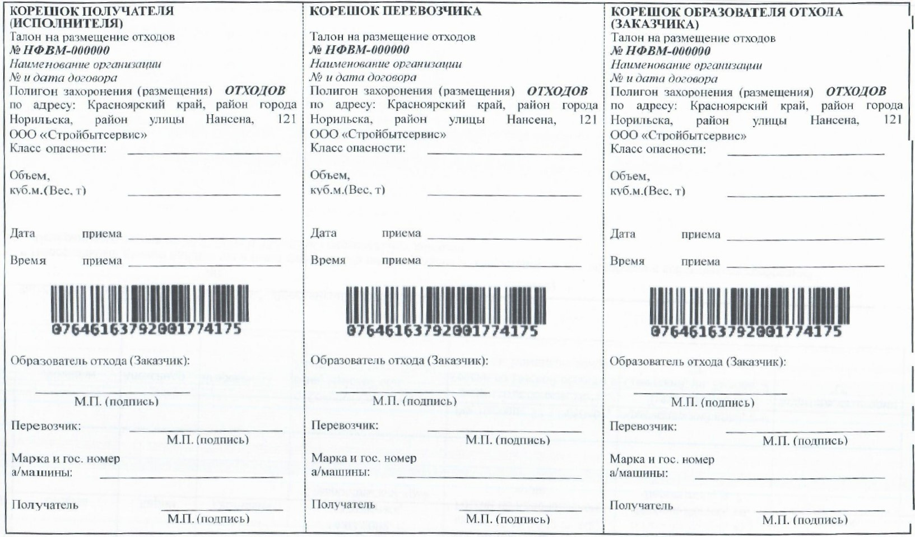
ОБРАЗЕЦ

«Государственный заказчик» | «Исполнитель»

Приложение №3 к Контракту оказания услуг
по размещению (захоронению) отходов производства и потребления
№ ______________ от «____» ____________ 2026 г.

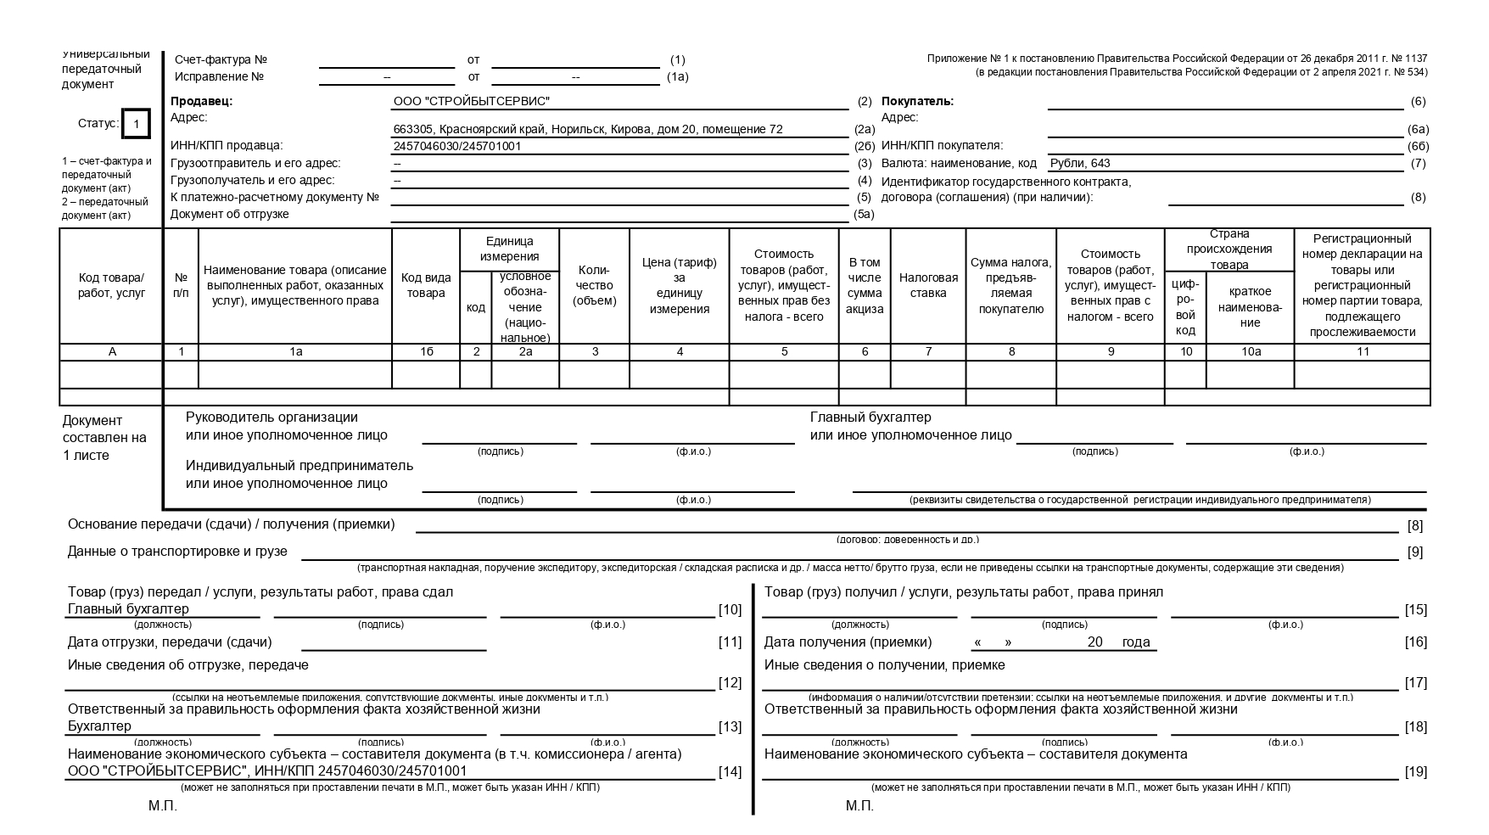
ОБРАЗЕЦ

ФОРМА УПД СОГЛАСОВАНА:

«Государственный заказчик» | «Исполнитель»

Приложение №4 к Контракту оказания услуг
по размещению (захоронению) отходов производства и потребления
№ ___________________
от «____» ____________ 2026 г.

______________
__________________
______________

_____________________________________
_____________________________________

Заявка

г. Норильск «___» _________20___ г.

В рамках оказания услуг по Контракту № ___/ОПП/БУ от «____» _____________202__г. прошу выдать талоны на размещение (захоронение) отходов производства и потребления в количестве _____ шт. по _____ м³

____________________ /_________________/ __________________
должность подпись ФИО

М.П.

Исполнитель заявки: _______________________

Контактные данные: __________________ ___

ФОРМА ЗАЯВКИ СОГЛАСОВАНА:

«Государственный заказчик» | «Исполнитель»

